Makalah No. 110/PKM-CSR/Abstrak/VIII/2016

PENGEMBANGAN KAPASITAS GURU BAHASA INGGRIS UNTUK MENGEMBANGKAN PAKET MATERI BELAJAR DENGAN NUANSA LOKAL

Oleh:
Sandra Sembel*
Learning Partnerships/Leap (Yayasan Mitra Pembelajaran)
ssembel@gmail.com, itjechodidjah@gmail.com

ABSTRAK

Latar belakang: Guru adalah agen pembaharuan bagi bangsa melalui pembelajaran kepada para siswa yang merupakan calon pemimpin bangsa. Namun, seringkali materi pembelajaran yang mereka gunakan, banyak berorientasi pada tatanan budaya asing yang berbeda dari budaya dan kebutuhan murid mereka di kelas. Tidak mudah mencari materi yang berbasis budaya bangsa sendiri dengan budaya lokal tempat guru mengajar. Untuk itulah, guru dimotivasi untuk membuat sendiri materi pembelajaran yang relevan bagi kebutuhan siswa mereka, terutama dalam tatanan budaya dan pendidikan nasional dan lokal yang tentunya guru tersebutlah yang lebih tahu dari pada para penulis buku internasional dengan latar budaya yang berbeda. Tujuan: Untuk itulah, Learning Partnerships (LEAP) mengembangkan pelatihan untuk membantu guru-guru Bahasa Inggris di Tuban dan Bojonegoro untuk mengembangkan Paket materi belajar bahasa Inggris yang relvan bagi siswa di Tuban dan Bojonegoro yang dapat memberikan outpun positif bagi hasil belajar dan motivasi siswa setempat. Metode: Leap berkolaborasi dengan Pusat Belajar Guru di Tuban dan Bojonegoro, serta Kementrian Pendidikan dan Kebudayaan Bojonegoro dan Tuban, dan didanai oleh Exxonmobil, mencoba menjalankan satu seri pelatihan dalam 5 tahap (Analisis Kebutuhan, Kurikulum dan Silabus dan Kegiatan pembelajaran yang efektif, disain materi pembelajaran yang menarik dan penulisan materi pembelajaran, dan uji coba materi pembelejaran dan book launching). Hasil: Hasil dari 5 tahap pelatihan ini adalah penerbitan dua paket buku pembelajaran Bahasa Inggris, satu untuk SMP dan satu untuk SMA. Rekomendasi: Metode yang serupa bisa dicoba digunakan untuk mengembangkan materi ajar dari mata ajar lainnnya secara kolaborasi dari tingkat SD sampai Perguruan Tinggi.
Kata kunci: Bahasa Inggris, pengembangan materi, budaya lokal, guru, pelatihan guru

- Pendahuluan
Dengan diterbitkannya Undang-undang Republik Indonesia tahun 2003, Nomor 20 tentang system pendidikan nasional, dan peraturan pemerintah nomor 19, tahun 2005 tentang Standar Pendidikan Nasional, kurikulum bahasa Inggris untuk sekolah-sekolah di Indonesia diwajibkan untuk menerapkan Genre-Based Approach (GBA) sebagai perbaikan atas Communicative Approach yang digunakan di tahun 2002. Tujuan dari perubahan tersebut tentunya adalah agar pembelajaran di sekolah menengah (SMP dan SMA) menjadi lebih relevan dengan kondisi nyata dari para siswa. Fokus pembelajaran dengan pendekatan ini adalah agar siswa mampu memahami berbagai teks yang digunakan di konteks komunikasi yang nyata mereka alami dalam kehidupan sehari-hari. GBA memampukan siswa untuk tidak saja meningkatkan keakurasi dalam menggunakan Bahasa tetapi juga kelancaran dalam berkomunikasi dengan Bahasa yang dipelajari tersebut (Lana, 2009: 2).
GBA adalah pendekatan yang melibatkan pembelajaran semua keterampilan Bahasa: listening, speaking, reading and writing yang dikomunikasikan melalui berbagai jenis text atau genre. Pendekatan ini mencaakup jenis text yang digunakan untuk menjalani kehidupan sehari-hari (narasi, instruksi, proses dan penjelasan). Pendekatan ini menuntut guru untuk membawa siswa untuk mengkomunikasikan apa yang mereka alami sehari-hari yang sesuai dengan minat dan kebutuhan komunikasi mereka. Selain itu, pembelajaran Bahasa Inggris dengan metode ini membuat guru memaparkan siswa untuk menguasai komunikasi tulis dan lisan. (Lana, 2009: 5)
Karena pembelajaran dengan pendekatan GBA menuntut guru untuk memahami berbagai jenis teks dan konteks komunikasi yang sesuai dengan kebutuhan siswa, penting bagi guru untuk menggunakan materi yang juga mampu membuat siswa berbicara tentang konteks budaya dan kegiatan sehari-hari mereka. Namun demikian, buku-buku teks yang ada hampir dipastikan sebagian besar diterbitkan oleh penerbit internasional. Sedangkan yang diterbitkan penerbit nasional berwawasan kota besar, bukan kota kecil-kecil yang banyak tersebar di Indonesia, termasuk Tuban dan Bojonegoro yang menjadi tempat program pengembangan paket materi balajar ini dilaksanakan. Karena itulah, tim penanggungjawab dan pelaksana (LEAP team) menerima dengan senang hati tawaran dari Exxonmobil untuk ikut mengembangkan kapasitas guru Bahasa Inggris di Tuban dan Bojonegoro dengan melengkapi mereka dengan keterampilan mengembangkan materi belajar bernuansa lokal.

II. Metode
Program pengembangan paket materi belajar ini dilaksanakan di Bojonegoro dan Tuban, Jawa Timur dengan melibatkan 30 guru Bahasa Inggris yang mengajar di tingkat menengah (SMP dan SMA) di sekolah-sekolah negeri. Guru-guru ini direkomendasikan oleh Dinas pendidikan setempat atas usulan dari Pusat Belajar Gurud di kedua kota tersebut. Dengan dukungan dari Dinas Pendidikan Bojonegoro dan Tuban, serta di danai oleh Exxombil. Learning Partnerships (LEAP) berkolaborasi denagn Pusat belajar guru melaksanakan program ini dari bulan February 2016 sampai bulan Juni 20016 dengan melibatkan berbagai metode berikut.

Gambar 1. Deskripsi Program
Program dimulai dengan analisis kebutuhan pelatihan. Tahap ini terdiri dari Focus Group Discussion (FGD), Observasi kelas dan interview dengan guru kelas yang diobservasi. FGD melihatkan total 10 guru dari Tuban dan Bojonegoro dan dilaksanakan di Pusat Guru di kedua kota tersebut. Sedangkan observasi kelas di tuban dilakukan di SMP 1 Tuban dan di Bojonegoro dilakukan di MAN 1.
Dalam pelaksanaan FGD, Leap sebagai tim penyelenggara menggunakan pertanyaan yang menyangkut kegiatan belajar mengajar, penggunaan materi di kelas, dan tantangan yang dihadapi guru dan siswa dalam pembelajaran Bahasa Inggris. Selanjutnya, observasi kelas juga dilakukan dengan panduan lembar observasi dan post-conference interview dengan guru kelas diakhir pelajaran. Kelas SMP 1 dan MAN 1 masing-masing terdiri dari sekitar 40 siswa. Selain observasi dan interview, LEAP juga menggunakan catatan observer, foto-foto dan video singkat dari kegiatan kelas yang diobservasi sebagai instrument untuk mengumpulkan data.
Hasil dari Needs Analysis digunakan untuk menyiapkan silabus untuk rangkaian workshop pembimbingan pengembangan paket materi aja yang dilaksanakan dalam 4 fase: Curriculum Review, Designing materials, Developing materials, Revising and Editing, Program diakhiri dengan uji coba materi, sosialisasi materi pada komunitas guru Bahasa Inggris di Tuban dan Bojonegoro (90 guru).
III. Hasil dan Pembahasan
Hasil dan Pembahasan disajikan dalam beberapa sub-tema berikut.
Tema 1. Hasil dan Pembahasan yang terkait dengan penerapan Genre-Based Approach
Dari hasil Needs Analysis, ditemukan tiga isu yang disampaikan oleh guru dalam Focus Group Discussions. Isu pertama adalah masalah kompetensi guru sendiri dalam menyampaikan materi dengan menggunakan Genre-Based Approach. Walaupun rata-rata ke 10 guru yang ikut FGD adalah lulusan S1 dan sudah mengajar dalam Bahasa Inggris sudah lebih dari 5 tahun, semua (10 guru) masih mengeluhkan minimnya pedoman dan pelatihan tentang bagaimana menggunakan Genre-Based Approach untuk mengajarkan Bahasa Inggris di kelas, terutama apa yang harus dilakukan di tiap tahap dari penerapan Genre-based approach. Pemahaman mereka (7 guru) tentang jenis text dalam GBA juga masih kurang. Semua menginginkan adanya pengayaan tentang langkah-langkah serta aktivitas yang dilakukan di tiap tahap Building Knowledge of the Field, Modelling, Joint Constructions dan Independent Constructions (Hammond et al. 1992:17 dalam Helena, 2006).
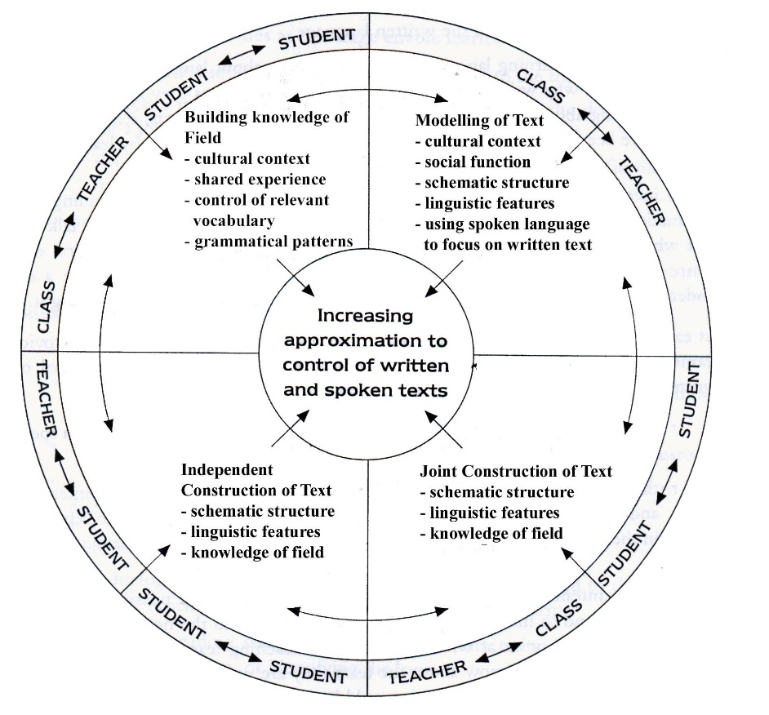
Diagram 2: Cycles and Stages of Learning (Hammond et al. 1992:17)
Sedangkan dari hasil interview dengan guru yang kelasnya diobservasi, kedua guru mengatakan bahwa mereka kesulitan mencari variasi kegiatan yang menarik yang memotivasi siswa untuk belajar. Selain itu, guru SMP yang kelasnya di observasi mengatakan bahwa, anak-anak masih sangat minim dalam penguasaan kosa kata, sehingga ketika masuk dalam tahap joint construction dan independent construction, masih perlu banyak dibantu, bahkan seringkali harus didahului dengan pengayaan kosa kata.
Hasil dari observasi di kelas SMP dan SMA menunjukkan bahwa motivasi siswa tinggi dalam partisipasi di tiap kegiatan karena kegiatan yang ditampilkan banyak berupa games dan kegiatan yang membuat siswa bergerak. Namun, terlihat juga siswa yang sekedar senang bermain games, tetapi ketika harus memasuki dua tahap terakhir (joint construction dan independent construction) mengalami kesulitan karena minimnya kosa kata.
Tema 2. Hasil dan Pembahasan yang terkait dengan Materi Instruksional
Hasil dari FGD menunjukkan bahwa semua guru yang berpartisipasi menggunakan bahan ajar dari penerbit luar negeri ataupun penerbit tingkat nasional. Mereka mengaku tidak ada buku teks yang memuat konten lokal, apalagi yang mengemukakan situasi di daerah mereka (Bojonegoro dan Tuban). Mereka menyambut baik jika ada buku yang mengedepankan hal-hal menarik di daerah mereka.
Sedangkan dari hasil Interview guru kelas yang diobservasi, kedua guru menggunakan materi ajar dari penerbit luar negeri. Mereka juga menyambut baik jika ada materi ajar yang bernuansa lokal. Sedangkan hasil dari observasi di kelas, terlihat bahwa guru tidak menggunakan materi sama sekali yang diambil dari buku teks, melainkan hanya menggunakan lembar kerja yang dibagikan oleh guru masing-masing.
Tema 3. Hasil dan Pembahasan yang terkait dengan Pelatihan
Pelatihan dilakukan dalam empat fase, seperti yang dirangkum di tabel fase pelatihan penulisan materi ajar sebagai berikut.
Tabel 1. Fase Pelatihan
Fase | Topik Pelatihan | Tanggal | Hasil
1 | Curriculum Review and content design | 18 – 19 Maret, 2016 | Design Document
2 | Writing first draft | 22 – 23 April, 2016 | Draft Awal
3 | Editing and revising | 13 – 14 Mei, 2016 | Draft Kedua
4 | Finalizing, trying out and book launching | 2 – 3 Juni, 2016 | Draft Akhir,  Poster Session untuk Book Launching

Dari fase pertama didapatkan pengayaan akan wawasan dan kegiatan pembelajaran terkait Genre-Based Approach. Selain itu, peserta juga dipandu untuk membuat blueprint (Design Document) dari buku yang akan mereka tulis secara berkolaborasi). Selanjutnya peserta secara berkolabarasi selesainya pelatihan fase 1 menyelesaikan draft awal yang kemudian di diskusikan dan sempurnakan di pelatihan fase 2. Sebelum memasuki fase 3, peserta secara kelompok mereview dan memberi masukkan bagi draft awal yang dihasilkan kelompok lain. Di Fase 3, draft awal dipresentasikan serta didiskusikan dengan kelompok lain. Hasil diskusi dijadikan masukkan untuk menghasilkan final draft. Di Fase 4, draft buku yang sudah direvisi dilengkapi lagi dengan gambar, dan lay-out sederhana. Selanjutnya di presentasikan dalam bentuk micro-teaching untuk mendapatkan masukkan untuk perbaikan. Di hari terakhir, dilakukan soft-launching dari draft buku yang sudah diselesaikan dengan melibatkan 90 guru Bahasa Inggris di Bojonegoro dan Tuban. Langkah terakhir adalah penyempurnaan buku dengan melibatkan penerbit di Serang untuk lay out dan pengurusan ISBN dan cetak biru. Cetak biru ini kemudian digunakan oleh para peserta dan MGMP di Bojonegoro dan Tuban untuk mencetak buku bagi komunitas masing-masing.
Tema 4. Hasil dan Pembahasan yang terkait dengan Buku yang dihasilkan
Buku yang dihasilkan berjumlah 2 paket, yaitu paket untuk SMP dan SMA. Buku ditujukan untuk para guru Bahasa Inggris sebagai target audience. Pendekatan yang digunakan dalam penulisan di buku adalah di awal unit disajikan deskripsi dari pelajaran di unit terkait: Topik, Tujuan Pembelajaran, Kegiatan dan tujuan dari tiap kegiatan. Selanjutnya materi ajar disampaikan dalam bentuk worksheet dan rincian langkah untuk melakukan tiap kegiatan serta hasil yang diharapkan.
Buku yang dicetak untuk sosialisasi awal ke 90 peserta yang menghadiri soft launching berjumlah 90. Sosialisasi dilakukan dalam bentuk diskusi Panel yang mengemukakan isi buku dan pengalaman menulis buku, Poster Sessions untuk memberikan rincian dan gambaran isi buku secara umum, serta micro-teaching untuk memberikan wawasan bagaimana menggunakan buku tersebut di kelas. Sosialisasi ini didukung pula oleh Bupati Bojonegoro tempat soft-launching dilakukan. Para peserta soft-launching langsung tertarik untuk memesan buku yang dipresentasikan sedangkan para penulis buku, yaitu mereka yang mengikuti rangkaian pelatihan merasa bangga sudah berhasil menerbitkan buku pertama mereka.

Tema 5. Dampak Sosial dari rangkaian pelatihan ini
Selain berdampak pada kemampuan akademis penulis buku yang mengikuti rangkaian pelatihan penulisan buku ini, proyek ini juga memberikan dampak sosial yang positif.
Manfaat pertama dari rangkaian pelatihan ini adalah menularkan Writing Habit. Kebanggaan menerbitkan buku membuat para peserta menularkan antusiasme mereka untuk menulis buku kepada guru-guru lain di lingkungan mereka. Bahkan mereka sendiri mengajak para guru di kelompok mereka untuk menulis buku lainnya.
Selain antusiasme untuk menulis buku, program ini juga menggairahkan minat untuk mengeksplorasi budaya lokal: wisata kuliner, tarian dan situs bersejarah untuk dijadikan bahan ajar yang diharapkan bisa membuat para siswa juga guru menjadi lebih peduli pada budaya dan sumber-sumber lokal untuk dikembangkan.

IV. Kesimpulan dan Saran
Empat fase pelatihan ditambah dengan satu fase Need Analysis yang mencakup FGD dan observasi kelas berhasil membimbing 30 guru untuk menghasilkan 2 paket buku pembelajaran Bahasa Inggris untuk SMP dan SMA di Tuban dan Bojonegoro. Disatu pihak guru yang menulis buku merasa lebih memahami metode pembelajaran yang diterapkan dalam buku yang mereka tulis. Selain itu, mereka juga merasa lebih memahami tahapan pengajaran dengan GBA. Dilain sisi, guru sebagai penulis buku juga merasa bangga sudah berhasil menerbitkan buku mereka dan mereka menjadi termotivasi untuk menerapkan apa yang sudah mereka tulis dan membagikan pengetahuan mereka di pertemuan guru Bahasa Inggris (MGMP) masing-masing.
Selanjutnya yang bisa disarankan adalah bagi daerah-daerah lain untuk menduplikasi metode pembimbingan guru-guru untuk menerbitkan buku ajar dengan konten lokal. Penulisan bisa dilakukan dengan cara kolaborasi sehingga guru lebih termotivasi untuk berkarya.

V. Ucapan Terima Kasih
Keberhasilan dari proyek pengembangan paket materi belajar ini tidak terlepas dari kerjasama yang baik dengan berbagai pihak. Untuk itu kami mengucapkan terima kasih kepada Pihak Exxonmobil yang sudah mempercayakan kami (tim pelaksana dari LEAP) untuk menjalankan program ini. Selain itu, terima kasih kami sampaikan kepada Dinas Pendidikan Tuban dan Bojonegoro yang sudah mendukung program ini dengan menghadiri rangkaian kegiatan kami dan mengundang guru-guru untuk hadir. Selain itu, kami juga mengucapkan terima kasih kepada Pusat Belajar Guru di Tuban dan Bojonegoro yang sudah menjadi mitra dalam melaksanakan seluruh rangkaian kegiatan. Selanjutnya, kami mengucapkan terima kasih kepada para peserta program yang sudah bekerja keras dan tekun menyelesaikan program ini sampai dicetaknya dua paket materi belajar yang saat ini sudah memasuki tahap cetak ulang yang ketiga. Terakhir, dan yang terpenting tentunya kami memanjatkan Syukur kepada Yang Maha Kuasa yang sudah mengijinkan program ini berjalan lancer dan selesai dengan memberikan banyak berkah bagi peserta program langsung maupun masyarakat setempat di Tuban dan Bojonegoro.

DAFTAR PUSTAKA

Agustien, HIR, 2006, “Genre Based Approach and the 2004 english Curriculum”,
Makalah yang dipresentasikan pada Plenary session di UPI National Seminar, Universitas Negeri Semarang, Semarang, 27 Februari.

Feez, S. dan H. Joyce. 2002. Text-Based Syllabus Design. Sydney: NCELTR, Macquarie University

Depdiknas. 2005. Peraturan Pemerintah Republik Indonesia Nomor 19 Tahun 2005 tentang Standar Nasional Pendidikan. Jakarta: Depdiknas Republik Indonesia.
Djuwariah, Ahmad, Understanding the 2013 Curriculum of English Teaching through the Teachers’ and Policymakers’ Perspectives, International Journal of Enhanced Research in Educational Development (IJERED), ISSN: 2320-8708 Vol. 2, Issue 4, July-August, 2014, pp: (6-15), Impact Factor: 1.125, Available online at: www.erpublications.com

Hammond, J, A. Burns, H. Joyce, D. Brosnan, L. Gerot, 1992, English for Special Purposes: A handbook for teachers of adult literacy. Sydney: NCELTR, Macquarie University.

Lana, 2009, Genre Based Approach. Retrieved on October 7, 2016, from http://lana-cometorich.blogspot.co.id/2009/06/genre-based-approach.html

